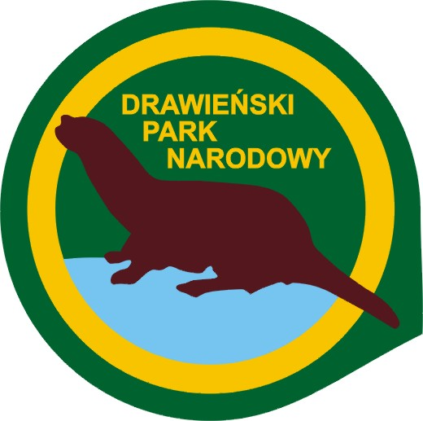

Drawieński Park Narodowy
73-220 Drawno ul. Leśników 2 tel.(0-48)95 768 2051 fax.(0-48)95 768 2510
www.dpn.pl e-mail: dpn@dpn.pl
__________________________________________________________________ FERIE 2014
Drawieński Park Narodowy i Szkoła Podstawowa w Drawnie przy pomocy Nadleśnictwa Drawno i DOK w Drawnie organizują warsztaty przyrodnicze.
Termin: 17-21 lutego 2014 r.
Warsztaty trwają od godz. 10.00 do 14.00.
Miejsce: sala edukacyjna przy dyrekcji DPN, osada Ostrowiec, teren DPN, DOK Drawno.
Warsztaty przeznaczone dla uczniów Szkoły Podstawowej w Drawnie.
Organizator ze strony Szkoły Podstawowej: Jolanta Grzyś.
Organizator ze strony DPN: Ewa Wnuk Gławdel.

PROGRAM WARSZTATÓW PRZYRODNICZYCH W DNIACH
17-21 LUTEGO 2014 r.

17 lutego,
prowadzi: Ewa Wnuk Gławdel, Jolanta Grzyś.
Miejsce: sala edukacyjna DPN przy ul. Leśników 2 w Drawnie.

„Witaj w DPN”
- Przyroda w obiektywie kamery – prezentacja filmu „Drawieński Park Narodowy”. Projekcja filmu połączona z prelekcją o DPN.
- Przyroda w obiektywie mikroskopu – praca z użyciem mikroskopów, wykonywania preparatów mikroskopowych z liścia cebuli, skorki trzykrotki, obserwacja ziarna skrobi.
- quiz „Najlepszy przyrodnik - Jeden z dziesięciu”, dla najlepszych nagrody ufundowane przez DPN.

18 lutego,
prowadzi: Ewa Wnuk Gławdel, Jolanta Grzyś.

„Przyroda na dotknięcie ręki”
- Wyjazd do DPN, prezentacja walorów przyrodniczych DPN.
- Przejazd do Ostrowca: zajęcia pt: „Co żyje w kropli wody” z wykorzystaniem sprzętu ze Stacji w Ostrowcu.
- Gra w gry przyrodnicze w tym w przyrodnicze koło fortuny.
- Ognisko i pieczenie kiełbasek.

19 lutego,
prowadzi: Jan Grzyś, Jolanta Grzyś.

„Co słychać w kniei”
- Prelekcja dot. zwierzyny łownej i zwyczajów łowieckich.
- Wyjazd na poletko łowieckie w celu dokarmienia zwierzyny, sprzątanie paśników.
- Poczęstunek, ognisko i pieczenie kiełbasek w Borowcu.

20 lutego,
prowadzi: Elżbieta Bacztub.
Miejsce: DOK Drawno przy ul. Szpitalnej w Drawnie.

„Drawieński Park Narodowy jako inspiracja”
- Wykonywanie prac plastycznych związanych z Drawieńskim Parkiem Narodowym (zajęcia z masą solną, rysunek, dequpage).

21 lutego,
prowadzi Józef Borsuk, Andrzej Dziemianko, Ewa Wnuk Gławdel, Aleksandra Gancarczyk, Jarosław Gancarczyk.

„Po co ten Park?”
- Prawa i obowiązki turysty.
- Udostępnienie DPN w sposób bezpieczny dla przyrody, regulaminy.
- Najczęstsze konflikty na styku turysta-przyroda DPN.
- Prezentacja zdjęć związanych z pobytem turystów w DPN.
- Wpływ ruchu turystycznego na przyrodę, prezentacja dot. wydry, gągołów, nartników,
- Zanieczyszczenia wód DPN – prezentacja dot. eutrofizacji.
- „W poszukiwaniu łososia drawskiego” – blok poświęcony ochronie ichtiofauny DPN.
- Opracowanie „dekalogu turysty”.
- Zakończenie warsztatów i wręczenie dyplomów uczestnictwa.

